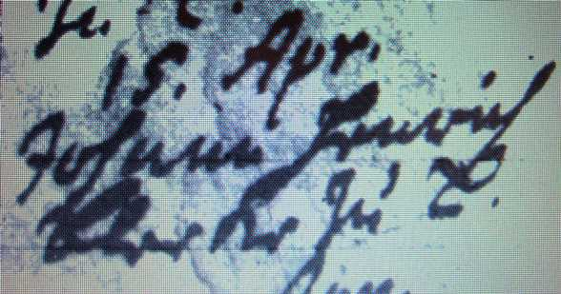

Kirchenbuch Lerbeck 1744; ARCHION-Bild 122 in „Taufen etc. 1656 – 1798“
(sehr schwache Vorlage)
Abschrift:
„15. Apr. Johann Henrich Bleeke zu L. (Lerbeck, KJK)“.

